МИНОБРНАУКИ РФ

Федеральное государственное бюджетное образовательное учреждение высшего профессионального образования

«Воронежский государственный университет»

Факультет компьютерных наук

Кафедра информационных систем

Направление подготовки 09.03.02 «Информационные системы и технологии»

**Отчет по производственной практике**

**Тема:** Сайт спортсменов ВГУ

Выполнили студенты 2го курса

Зинькевич Георгий

Руководитель: доц. Сычев А.В.

Воронеж 2018

**Содержание**

1. Постановка задачи ............................................................................................. 3

2. Метод решения задачи ...................................................................................... 4

3. Инструментальные средства разработки приложения .................................. 5

4. Разработка приложения .................................................................................... 6

Разработка страницы отображения ..................................................................... 6

5. Структура разработанного приложения, описание интерфейса

пользователя и распределение задач .................................................................. 7

Иерархическая структура модулей приложения ................................................ 7

Модуль авторизации ............................................................................................. 7

Модуль для просмотра и редактирования таблиц ............................................. 7

Модуль для добавления нового тура в базу данных ......................................... 8

Модуль для добавления нового клиента в базу данных ................................... 8

Модуль для создания нового заказа .................................................................... 8

Описание интерфейса пользователя ................................................................... 9

6. Оценка степени завершенности проекта ........................................................12

Заключение.............................................................................................................13

**1.** Постановка задачи

Данное приложение "Сайт спортсменов " разработано для хранения и просмотра информации о спортсменах. Выполняются следующие функции:

1. Регистрация пользователя в системе (создание анкеты)
2. Возможность просмотра анкет другими спортсменами
3. Возможность чтения и добавления комментариев к анкетам спортсменов
4. Возможность авторизации в системе под учётной записью администратора
5. Возможность удаления анкет и комментариев для администратора системы

# 2. Метод решения задачи

Изначально была разработана общая структура приложения с

учетом оптимальной работы требуемых функций. Главным критерием для

разработки была простота использования и интуитивная понятность

интерфейса.

Также была разработана схема хранения данных, позволяющая

оптимально использовать и хранить информационные ресурсы приложения.

После того, как была выбрана наиболее эффективная структура

приложения и схема хранения данных были выбраны языковые и

инструментальные средства разработки данного приложения с учетом

требования работы приложения на учебном веб-сервере www2.cs.vsu.ru.

Такими являются язык php и СУБД MySQL.

По мере разработки, происходила доработка интерфейса,

исправление мелких недочетов по передаче данных между модулями и

реализация их более продвинутого взаимодействия и работы всего

приложения в целом.

# 3. Инструментальные средства разработки приложения

Для разработки приложения использовались следующие

инструментальные средства разработки:

* Sublime Text – написание кода приложения;
* MySQL – используемая в данном приложении СУБД;
* PHP - язык, применяющийся для создания динамических веб-
* сайтов;
* Apache – локальный сервер для тестирования приложения;
* Materialize– css framework для описания внешнего вида документа;
* MySQLWorkbench – приложение для администрирования MySQL базы

данных.

# 4. Разработка приложения

**Разработка страниц сайта**

При разработке страниц применялась блочная верстка html страниц, использованием css framework’а.

Динамические страницы содержат в себе вставки php кода, который позволяет заполнять страницу, используя информацию, хранящуюся в БД.

Так же использовался язык программирования JavaScript для обеспечения интерактивности страниц.

**Разработка серверной части приложения**

Серверная часть приложения написана на языке программирования php и состоит из нескольких модулей, которые составляют основную функциональность приложения.

Серверная часть так же содержит в себе логику подключения к базе данных, чтения и записи информации в БД.

**5. Структура разработанного приложения, описание**

**интерфейса пользователя и распределение задач.**

В данном разделе описаны составные элементы для разработанного

приложения, а также интерфейс пользователя.

**Структура модулей приложения**

1) index.php главная страница сайта;

2) create_page.php и create.php – страница регистрации и модуль добавления анкеты пользователя в базу;

3) show.php – страница для отображения анкеты пользователя;

4) admin/edit.php – модуль для редактирования анкет, доступен только после авторизации;

6) admin/update.php – модуль для обновления информации в БД;

7) admin/login.php и logout.php – модуль для авторизации администратора;

8) addcomment.php- модуль для добавления нового комментария к анкете;

9) connection.php – модуль для подключения к БД

**Главная страница**

На данной странице отображаются анкеты всех зарегистрированных пользователей и ссылка на страницу регистрации для новых пользователей.

**Модуль создания анкеты**

Страница, на которой расположены поля для ввода новым пользователем информации, и php файла, в котором реализована логика добавления новой информации в БД.

**Модуль отображения анкеты пользователя**

Данный модуль позволяет просматривать анкеты пользователей.

Модуль представляет собой HTML страницу со вставками php кода, которые позволяют получить из базы информацию о просматриваемой анкете и отобразить её для просмотра.

**Модуль редактирования анкет**

Доступен только после авторизации с учётной записи администратора.

Позволяет изменять информацию в анкете, а так же удалять комментарии из анкеты. Включает в себя модуль обновления информации, который содержит в себе логику для получения анкеты из базы и обновления информации в БД.

**URL главной страницы проекта**

www2.cs.vsu.ru/~shheglov_a_a/sportsmen_profile;

Авторизация (для администратора):

www2.cs.vsu.ru/~shheglov_a_a/sportsmen_profile/admin/login.php;

**Распределение задач**

1. Создание таблиц;
2. Подключение к БД;
3. Взаимодействие с БД;
4. Разработка модулей для авторизации администратора;

# Описание интерфейса пользователя

**Главная страница**

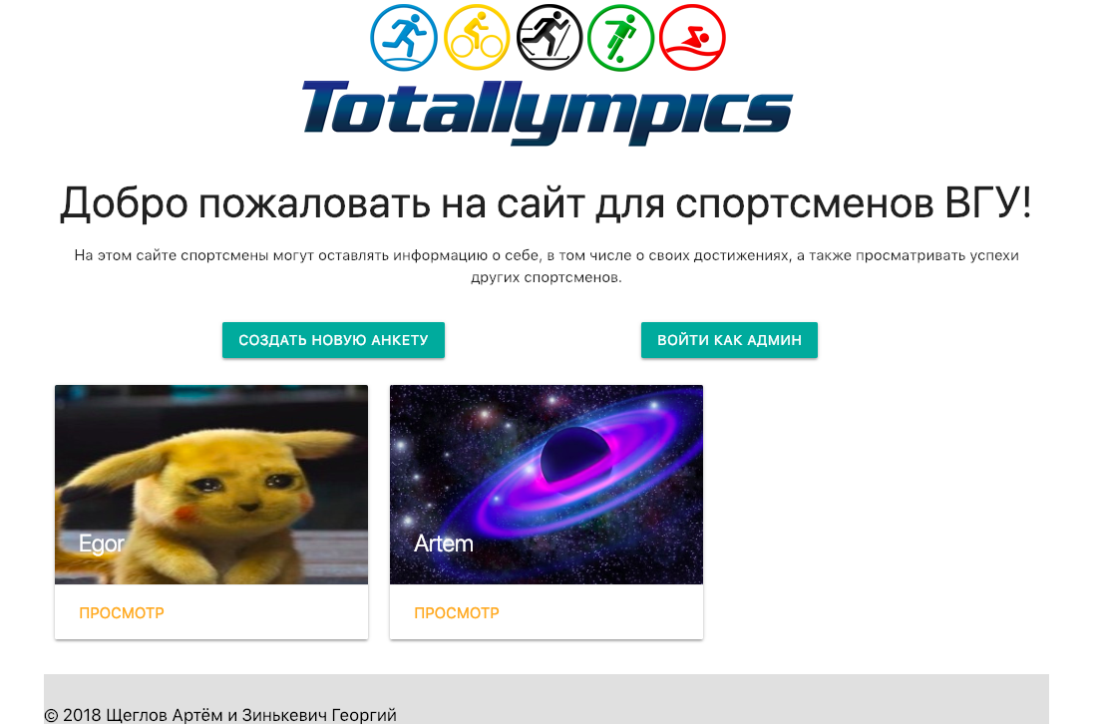

Комментарий: На этом скриншоте мы видим начальную страницу сайта, на ней расположены анкеты спортсменов, а также кнопка создать анкету, нажатие по которой вас перенесет на страницу создания анкеты, кнопка для входа под учетной записью администратора, также на странице присутствует картинка в верхней части, которая есть на всех страницах сайта, нажатие по которой возвращает на главную страницу.

**Страница добавлении анкеты**

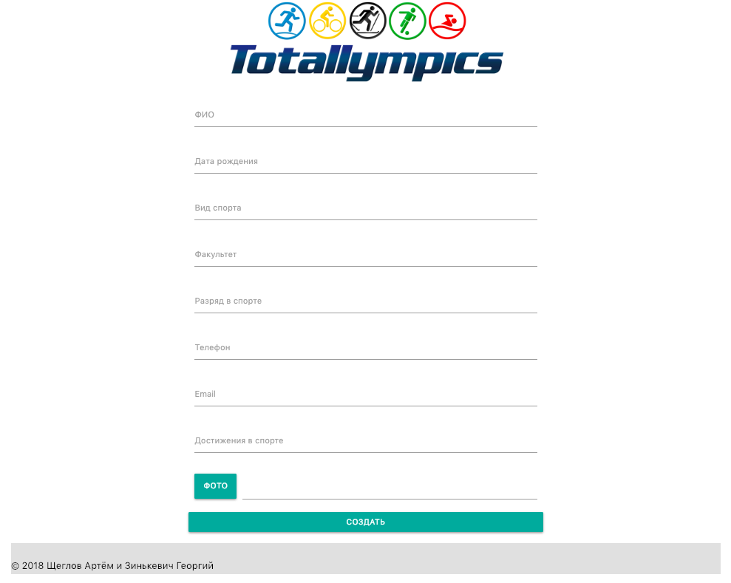

Комментарий: На этой странице мы видим поля, обязательные к заполнению (кроме «Достижения в спорте»), чтобы создать анкету спортсмена. Также присутствует возможность добавления фотографии (фотография хранится в БД), после заполнения и нажатия кнопки создать анкета будет создана и станет отображаться на главном экране.

**Анкета**

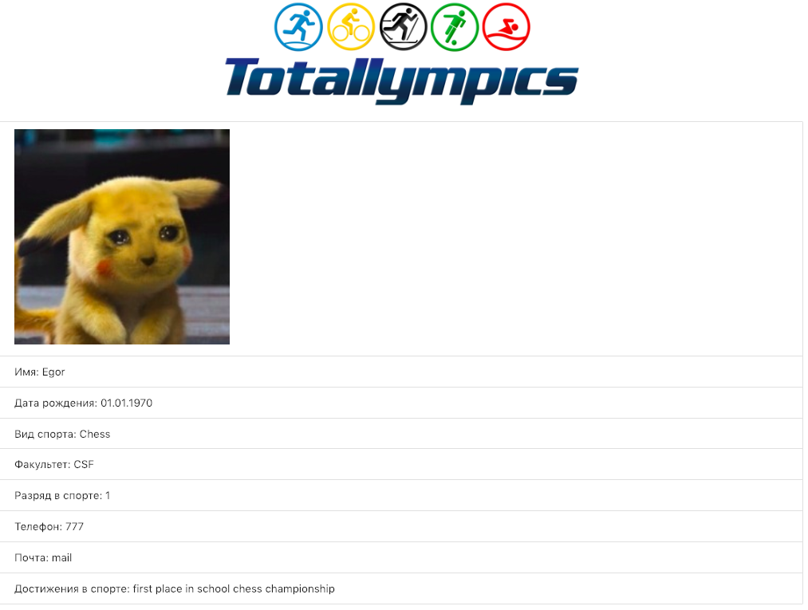

Комментарий: Здесь мы видим уже созданную анкету. В режиме администратора информацию о спортсмене можно будет отредактировать.

**Заключение**

В ходе данной работы были разработаны модули для обеспечения работы приложения "Сайт спортсменов ВГУ".

Модули работоспособны и стабильно работают.

В ходе разработки данного модуля была изучена работа с языками php,html.